实验题目：交流谐振电路

实验目的：研究RLC串、并联电路的交流谐振现象，学习测量谐振曲线的方法，学习并掌握电路品质因数Q的测量方法及其物理意义。

实验原理：1、RLC串联谐振电路
电路中总阻抗
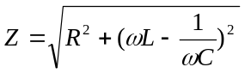
于是总电流
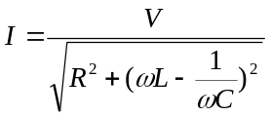
电流与信号之间的相位差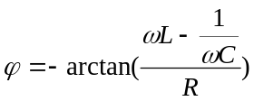
当容抗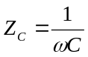与感抗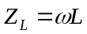相等时，Z=R为最小值，=0，这就称为谐振现象。
谐振角频率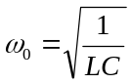，谐振频率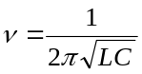。
品质因数Q用来反映谐振电路的固有性质：
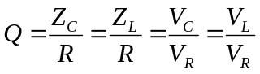
2、RLC并联谐振电路
电路中总阻抗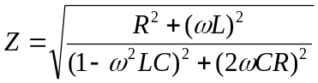，电流I=V/Z。
相位差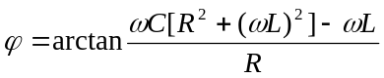
当时，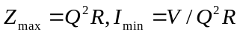。
当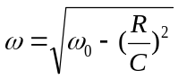时，电路达到交流谐振
品质因数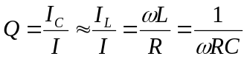

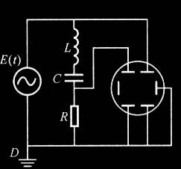
实验仪器：信号发生器、电容、电感、电阻箱、示波器

实验内容：1、按照实验图（右图）连接好电路图，将电容、电感分别调 为0.005μF、0.2H，将信号发生器的峰-峰值设为4V；
2、在R=400Ω下，调节信号发生器的频率，使其从3kHz变化至7kHz，记录25个V_{R}的峰-峰值（谐振值附近记录密度大些）；
3、在R=600Ω下，重复（2）的过程；
4、分别测量两个阻值下，当电路达到谐振时的V_{L}、V_{C}；
5、数据比较与作图处理。 图一：实验原理图

实验数据：
R=400Ω时：V_{L}=37.2V，V_{C}=37.0V
f（kHz） | 3.018 | 3.200 | 3.399 | 3.600 | 3.799 | 3.996 | 4.150 | 4.303 | 4.456
V_{R}（V） | 0.24 | 0.28 | 0.32 | 0.36 | 0.46 | 0.58 | 0.70 | 0.84 | 1.12
f（kHz） | 4.609 | 4.746 | 4.898 | 5.00 | 5.10 | 5.25 | 5.40 | 5.55 | 5.70
V_{R}（V） | 1.52 | 2.00 | 2.45 | 2.25 | 1.90 | 1.46 | 1.12 | 0.92 | 0.78
f（kHz） | 5.85 | 6.00 | 6.21 | 6.40 | 6.60 | 6.80 | 7.00
V_{R}（V） | 0.66 | 0.58 | 0.50 | 0.44 | 0.40 | 0.36 | 0.34
表一：R=400Ω时的交流谐振数据
R=600Ω时：V_{L}=29.0V，V_{C}=28.5V
f（kHz） | 3.004 | 3.196 | 3.408 | 3.606 | 3.803 | 4.002 | 4.152 | 4.304 | 4.453
V_{R}（V） | 0.36 | 0.40 | 0.48 | 0.56 | 0.68 | 0.84 | 1.00 | 1.22 | 1.50
f（kHz） | 4.603 | 4.707 | 4.813 | 4.902 | 5.00 | 5.10 | 5.20 | 5.30 | 5.40
V_{R}（V） | 1.95 | 2.25 | 2.60 | 2.70 | 2.65 | 2.35 | 2.00 | 1.75 | 1.56
f（kHz） | 5.55 | 5.70 | 5.85 | 6.01 | 6.20 | 6.41 | 6.60 | 6.81 | 7.00
V_{R}（V） | 1.28 | 1.08 | 0.92 | 0.82 | 0.72 | 0.63 | 0.58 | 0.52 | 0.48
表二：R=600Ω时的交流谐振数据

数据处理：

分别计算出R=400Ω、R=600Ω时的对应电流：
f（kHz） | 3.018 | 3.200 | 3.399 | 3.600 | 3.799 | 3.996 | 4.150 | 4.303 | 4.456
I（A） | 2.1E-4 | 2.5E-4 | 2.8E-4 | 3.2E-4 | 4.1E-4 | 5.1E-4 | 6.2E-4 | 7.4E-4 | 9.9E-4
f（kHz） | 4.609 | 4.746 | 4.898 | 5.00 | 5.10 | 5.25 | 5.40 | 5.55 | 5.70
I（A） | 0.00134 | 0.00177 | 0.00217 | 0.00199 | 0.00168 | 0.00129 | 9.9E-4 | 8.1E-4 | 6.9E-4
f（kHz） | 5.85 | 6.00 | 6.21 | 6.40 | 6.60 | 6.80 | 7.00
I（A） | 5.8E-4 | 5.1E-4 | 4.4E-4 | 3.9E-4 | 3.5E-4 | 3.2E-4 | 3E-4
表三：R=400Ω时频率与电流关系

f（kHz） | 3.004 | 3.196 | 3.408 | 3.606 | 3.803 | 4.002 | 4.152 | 4.304 | 4.453
I（A） | 2.1E-4 | 2.4E-4 | 2.8E-4 | 3.3E-4 | 4E-4 | 4.9E-4 | 5.9E-4 | 7.2E-4 | 8.8E-4
f（kHz） | 4.603 | 4.707 | 4.813 | 4.902 | 5.00 | 5.10 | 5.20 | 5.30 | 5.40
I（A） | 0.00115 | 0.00133 | 0.00153 | 0.00159 | 0.00156 | 0.00139 | 0.00118 | 0.00103 | 9.2E-4
f（kHz） | 5.55 | 5.70 | 5.85 | 6.01 | 6.20 | 6.41 | 6.60 | 6.81 | 7.00
I（A） | 7.5E-4 | 6.4E-4 | 5.4E-4 | 4.8E-4 | 4.2E-4 | 3.7E-4 | 3.4E-4 | 3.1E-4 | 2.8E-4
表四：R=600Ω时频率与电流关系
根据以上关系在同一坐标系中绘制电流-频率图象：
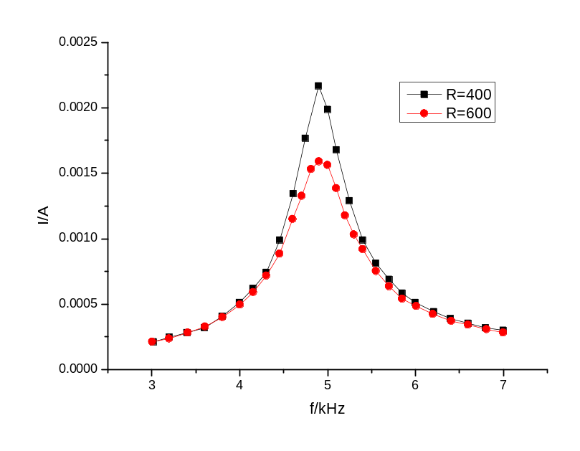图二：电流-频率图
R=400Ω时
从表中得到I_{max}=2.17mA，于是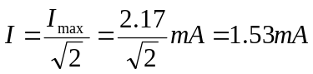，在相应的I-f曲线中作直线I=1.53mA，读出两个交点的横坐标为4.673kHz、5.154kHz。于是通频带宽度：
读出谐振频率为ν=4.903kHz，理论值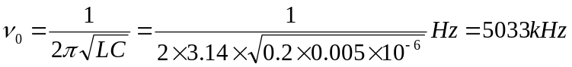，比较得到相对误差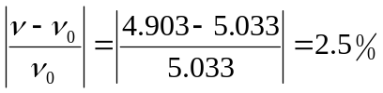
Q的计算：
（1）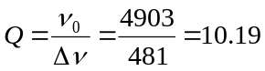

（2）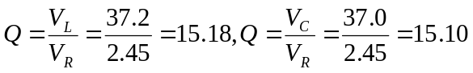
（3）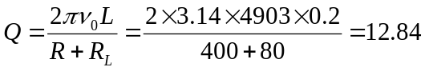
R=600Ω时
从表中得到I_{max}=1.59mA，于是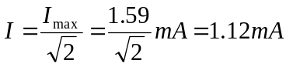，在相应的I-f曲线中作直线I=1.12mA，读出两个交点的横坐标为4.581kHz、5.235kHz。于是通频带宽度：
读出谐振频率为ν=4.924kHz，理论值，比较得到相对误差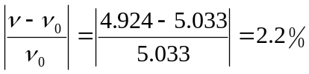
Q的计算：
（1）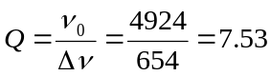
（2）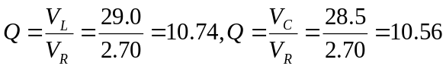
（3）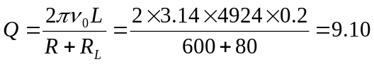
思考题：
1、根据RLC串、并联电路的谐振特点，在实验中如何判断电路达到了谐振？
Sol：串联时，当回路中电流最大时就达到谐振；并联时，则是主回路中电流最小时候达到谐振。本实验中，根据欧姆定律，可以通过测量电阻上的电压来判定电流大小，从而判断谐振。
2、串联电路谐振时，电容与电感上的瞬时电压相位关系如何？若将电容和电感两端接到示波器X、Y轴上，将会看到什么现象？为什么？
Sol：电容与电感的电压相差π的相位。若此时将其两端接到示波器上，那么示波器显示的是李沙育图，这正是因为两者电压相差π的相位，且jwL+1/jwC=0。
3、如果用一个400mH的固定电感与一个可变调谐电容器组成一个串联谐振电路。为了使之能在200-600m波段上调谐，则电容的调谐范围应为多少？
Sol：根据公式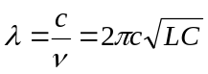分别计算波长为200和600m时对应的C值，得电容的调谐范围
0.028pF-0.254pF

